

*Shandong Univiersity*

*School of Computer Science and Technology*

|  |
| --- |
| **软件需求规格说明**  *Software Requirements Specification（SRS）* |

|  |  |
| --- | --- |
| ***Project*** | **: *GOT – Campus Assistant*** |
| ***Team*** | **: 从百草园到三味书屋** |
| ***Team Member*** | **: 马一凌、陈淑媛、何欣越、邱情珍、曾祥薇** |
| ***Adviser*** | **: 余仲星** |
| ***Teach Assistant*** | **: 葛威** |
|  |  |

目录

**1范围** 4

**1.1标识** 4

**1.2系统概述** 4

**1.3文档概述** 4

**1.4基线** 5

**2引用文件** 5

**3需求** 5

**3.1所需的状态和方式** 5

**3.2需求概述** 5

**3.2.1目标** 5

**3.2.2运行环境** 7

**3.2.3用户的特点** 7

**3.2.4关键点** 7

**3.2.5约束条件** 7

**3.3需求规格** 8

**3.3.1软件系统总体功能/对象结构** 8

**3.3.2软件子系统功能/对象结构** 8

**3.3.3描述约定** 9

**3.4 CSCI能力需求** 9

**3.5 CSCI 外部接口需求** 10

**3.5.1 图形接口** 10

**3.5.2 Web接口** 11

**3.6 CSCI 内部接口需求** 12

**3.6.1 学生账号接口** 12

**3.6.2 教师账号接口** 13

**3.6.3 管理员账号接口** 13

**3.7 CSCI 内部数据需求** 13

**3.8适应性需求** 15

**3.9保密性需求** 16

**3.10保密性和私密性需求** 16

**3.11CSCI环境需求** 16

**3.12计算机资源需求** 16

**3.12.1计算机硬件需求** 16

**3.12.2计算机硬件资源利用需求** 16

**3.12.3计算机软件需求** 16

**3.12.4计算机通信需求** 16

**3.13软件质量因素** 16

**3.14设计和实现的约束** 17

**3.15数据** 17

**3.16操作** 17

**3.17故障处理** 17

**3.18算法说明** 18

**4合格性规定** 18

**5需求可追踪性** 19

**6尚未解决的问题** 19

**1范围**

**1.1标识**



**1.2系统概述**

* 项目名称：GOT–Campus Assistant
* 项目团队：从百草园到三味书屋
* 项目成员：

|  |  |  |
| --- | --- | --- |
| **姓名** | **班级** | **学号** |
| 马一凌 | 19.1 | 201905130205 |
| 陈淑媛 | 19.1 | 201900130158 |
| 何欣越 | 19.1 | 201900130044 |
| 邱情珍 | 19.2 | 201900130046 |
| 曾祥薇 | 19.1 | 201900130136 |

* 支持机构：软件工程课程组

随着学校规模的不断扩大，专业、班级、学生的数量急剧增加，有关学生的各种信息量也成倍增长，而目前许多高校的学生管理仍停留在复杂的人工操作上，重复工作较多，工作量大，效率低，因此，迫切需要开发学生管理系统来提高管理工作的效率。学生管理系统，在学生的规范管理、科学统计和快速查询方面具有较大的实用意义。它提高了信息的开放性，大大地改善了学生、教师对其信息查询的准确性。

为保证系统安全高效的运行，本系统把用户划分为3类:管理员，教师和学生。不同的用户在系统中的作用和权限也有所不同,所以它所需要完成的功能也就不同。

教师在本系统的功能:教师查询授课规划、登记学生成绩、设置奖惩。学生在本系统的功能:选课，退课，查询课程规划、本人基本信息及成绩查询等。管理员在本系统的功能，用户管理、学员管理、信息维护、违规监管等。

**1.3文档概述**

编写此需求说明书是为了使用户和开发人员对所开发的系统有一致的理解。通过阅读此文档，开发人员可以了解当前业务的具体需求和要实现的主要功能，用户通过阅读此文档可以确认开发人员对其业务需求的认识是否正确，并对系统要实现功能有初步的了解。

**1.4基线**

在团队组建，讨论基本需求，列出功能清单，达成共识，并初步交付给需求方后作为基线。依据开发计划、按照需求分析来设计。

**2引用文件**

【1】[美]Shari Lawrence Pfleeger [加]Joanne M.Atlee《软件工程（第四版）》人民邮电出版社，2010.5

**3需求**

**3.1所需的状态和方式**

学生、教师和管理员根据各自实际身份登录GOT Campus Assistant（智慧校园助手），登陆成功则启动相应的管理界面，提供相应的权限，实现各项功能。

**3.2需求概述**

**3.2.1目标**

**a.本系统的开发意图、应用目标及作用范围**

GOT Campus Assistant旨在开发一个功能齐全，操作便捷的智慧校园助手，提高现代高效教务管理的工作效率，以稳定、有效地组织管理学生庞大的数据量、推动信息化教学管理。功能涵盖了学生管理、课程管理、考试管理与提供交流平台等，贴近生活，实用性高。使用场景为校园，使用三层B/S结构，使得管理员，教师和学生能够各自使用不同的功能，解决了传统教学管理系统存在的问题。

|  |  |
| --- | --- |
| 学生用户 | 查看个人信息 |
| 按照课程号、任课教师姓名、课程名等查询课程以及选课操作 |
| 在不及格的课程中，选择重修该课 |
| 成绩查询，成绩表导出以及打印 |
| 查看不及格课程 |
| 查看奖惩信息 |
| 查看考试信息 |
| 查看、打印课程表 |
| 教师用户 | 查看个人信息 |
| 查看课程信息 |
| 查看、打印授课表 |
| 修改课程信息（上课地点、上课时间、学分数） |
| 录入成绩 |
| 查看成绩，统计最高分、最低分、平均分等 |
| 开设新课程 |
| 新增或删除学生的奖惩信息 |
| 管理员 | 修改专业、学院名称 |
| 修改课程信息 |
| 修改教师、学生个人信息 |
| 修改学生的奖惩信息 |

**b.本系统的主要功能、处理流程、数据流程及简要说明。**

**核心功能：**

1）准确地记录和查询学生信息，包括学生的姓名、单位、年龄、性别以及身份证号码等。

2）准确地记录学生的每一次奖惩情况。

3）对学校的院系进行管理，包括设置学院名称、修改某学院某专业方向的名称等。

4）对基础数据进行维护

5）对开设的课程进行管理

6）学生选课、考试（登记分数）、补考重修管理

7）提供数据统计、查询、报表生成及打印

8）用户权限管理

9）异常提示功能

10）校园论坛

**处理流程与数据流程，以流程图的形式表示：**

* 学生用户：

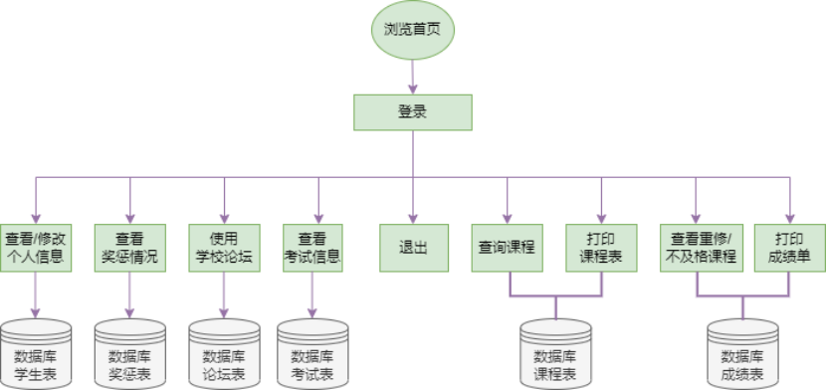

* 教师用户：

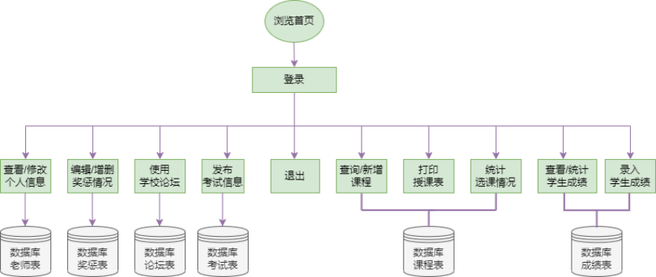

* 管理员用户：

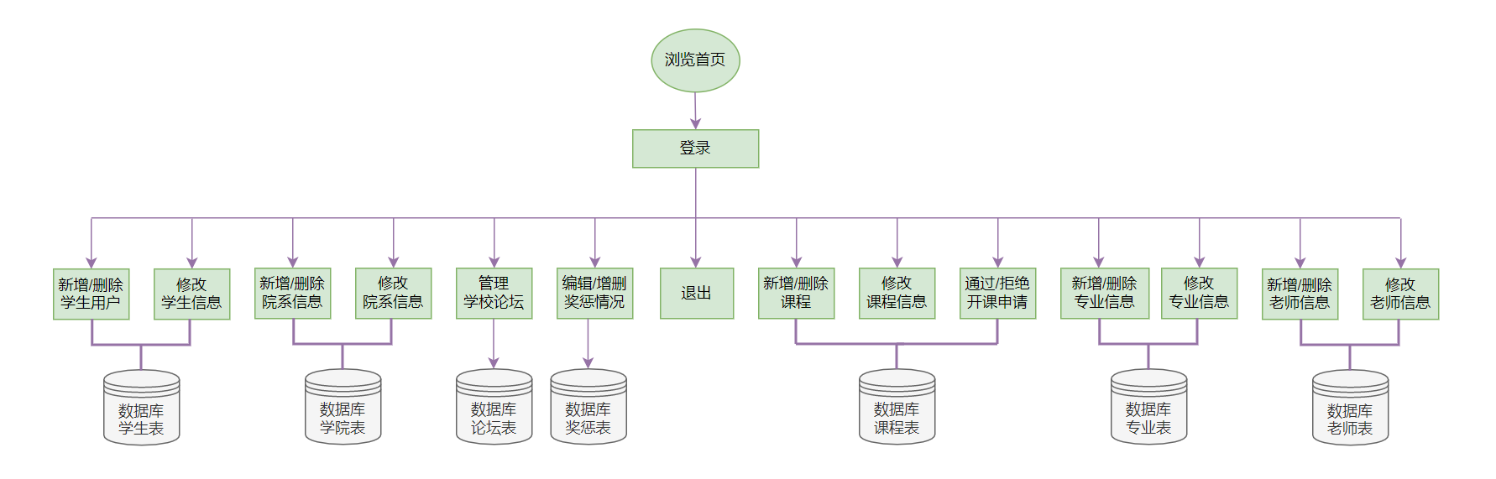

**3.2.2运行环境**

校园助手系统在Windows10系统中进行开发，目前要求运行环境操作系统的版本是Windows7及以上，否则无法保证项目的稳定运行，后期将尝试在Linux、MacOS等系统进行兼容。

**3.2.3用户的特点**

用户分别是管理员，教师和学生

从使用系统来说，共同点是：管理员，教师和学生都需要用户名和密码来登录。

区别是：管理员是维护系统数据，拥有最高权限；教师可以修改课程以及考试信息，也可以查看课程相关的数据，拥有部分权限；学生可以查询数据，选课和退课，只拥有查询和选课，以及在校园论坛上交流的权限。

**3.2.4关键点**

关键功能：查询，更新，交流平台

关键算法：队列

关键技术：SQL，PHP，HTML，CSS，JavaScript

**3.2.5约束条件**

开发约束：在Github上进行多人协作，每个代码提交要有测试、code review。

代码约束：尽量思考精炼的代码实现,采用合适的设计模式,提升代码可重用性,降低代码耦合度。

法律约束:保护用户的个人信息，保证隐私的安全性；对于校园论坛的言论将进行审查，对于违禁信息加以屏蔽。

**3.3需求规格**

**3.3.1软件系统总体功能/对象结构**

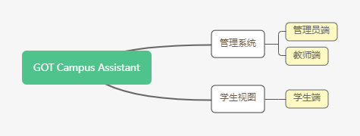

状态图：

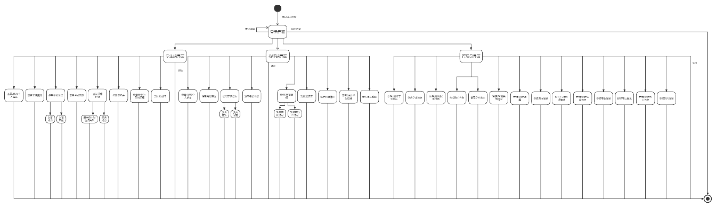

**3.3.2软件子系统功能/对象结构**

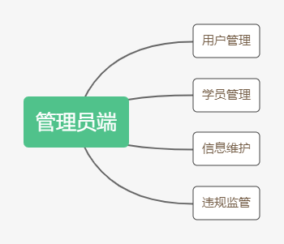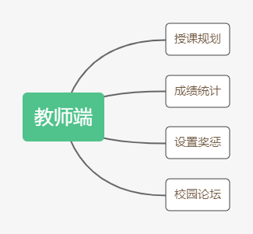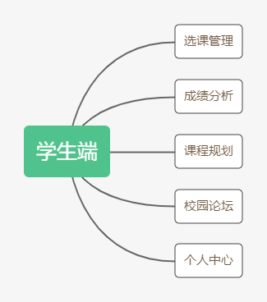

* 描述选课的Petri网

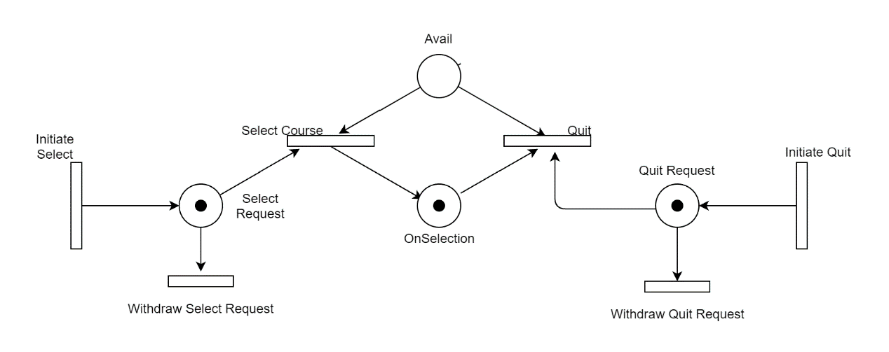

* 教师录入成绩的Petri网

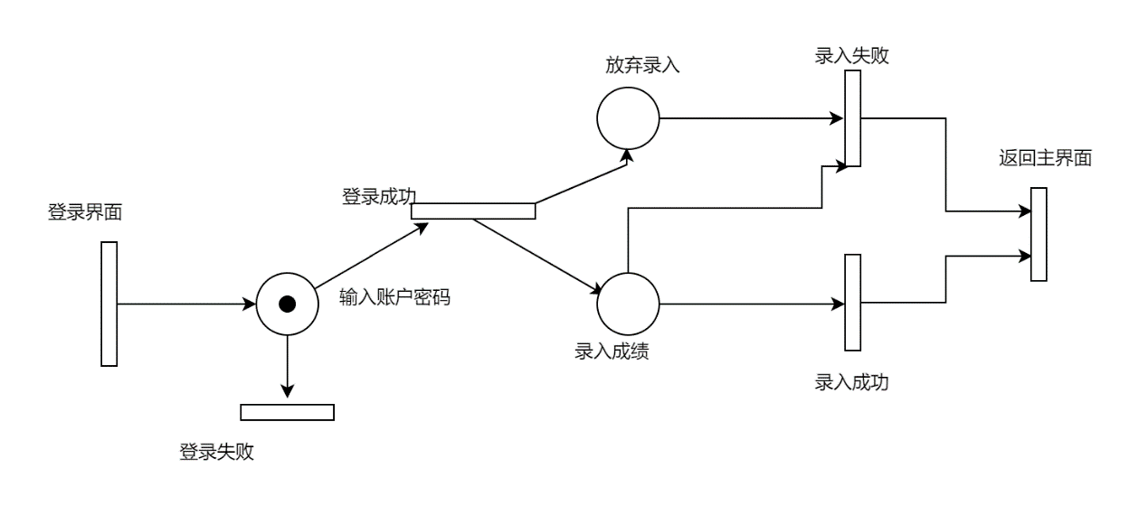

* 学生查询成绩的Petri网

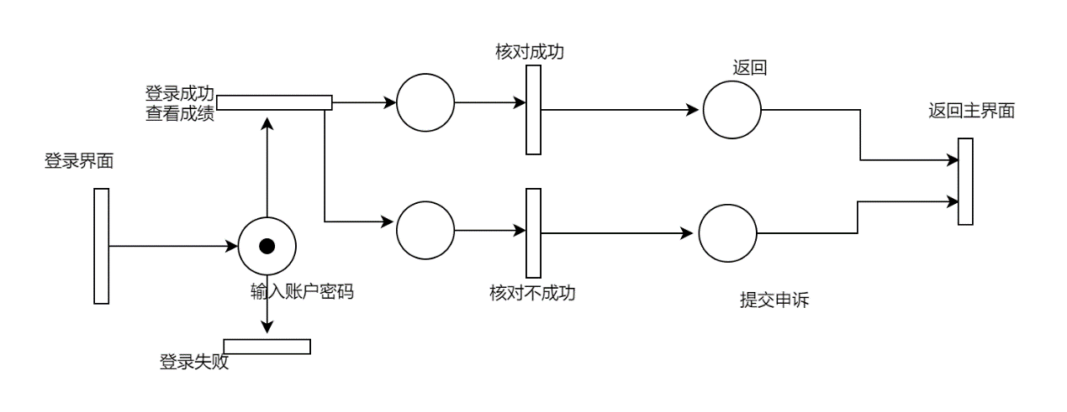

**3.3.3描述约定**

通常使用的约定描述(数学符号、度量单位等)。

无。

**3.4 CSCI能力需求**

**a.说明**

1）成绩管理：查看成绩、录入成绩、统计成绩

2）课程管理：查询课程、选修课程、新增课程

3）信息管理：学生信息、老师信息、学院信息

4）论坛管理：发布新帖、评论帖子、点赞帖子、删除帖子

**b.输入**

输入数据：学生信息、教师信息、管理员信息、学院信息、专业信息、课程信息、时间信息、奖惩信息、学生奖惩事迹、学生选课及成绩、教师授课、学生专业、学院专业、教师专业、课程时间

有效输入范围：学生学号、老师编号、管理员编号、学院编号、专业编号、课程编号、奖惩编号25位

**c.处理**

1）输入数据的有效性检查：输入类型与数据库要求的类型不一致则弹出错误提示

2）操作的顺序：成绩、选课、论坛无先后顺序

3）异常情况的响应：本学生选课信息管理系统提供充足的异常处理机制，能够捕获各种由错误引发的异常（如：输入类型与数据库要求的类型不一致、查询过程中出现错误、操作不规范等）

4）受操作影响的参数：无

5）用于把输入转换成相应输出的方法：通过输入的信息记录到后台，调用后台数据展示对应的数据、视图

6）输出数据的有效性检查：通过检查数据输入的类型、长度来检查其有效性

d.输出

该功能的所有输出数据：提示文字、基本信息、成绩信息、课程信息、论坛信息、出错信息等

**3.5 CSCI 外部接口需求**

本条标识所需的CSCI外部接口，也就是CSCI和与它共享数据、向它提供数据或与它交换数据的实体的关系。每个接口包括项目唯一标识符，并应用名称、序号、版本和引用文件指明接口的特性（因而要对这些接口实体强加接口需求），哪些实体正被开发或修改（从而接口需求已施加给它们）。

**3.5.1 图形接口**

**接口描述**：

图形接口采用了图形化的操作界面，用非常容易识别的各种图标来将系统各项功能、各种应用程序和文件，直观、逼真地表示出来。用户可通过鼠标、菜单和对话框来完成对应程序和文件的操作。图形用户接口元素包括窗口、图标、菜单和对话框，图形用户接口元素的基本操作包括菜单操作、窗口操作和对话框操作等。

**图形接口实现**：

* layui前端UI框架

layui（谐音 “类UI"），这是一套开源的Web UI解决方案，采用自身经典的模块化规范，并遵循原生HTML/CSS/JS的开发方式。能够兼容人类正在使用的全部浏览器。

|  |  |
| --- | --- |
| 名称 | 作用 |
| element.init() | layui模块加载 |
| form.val('example') | 对form中的元素批量赋值 |
| JSON.stringify(data) | 将一个JavaScript对象或值转换为JSON字符串 |
| JSON.parse() | 用来解析JSON字符串 |
| alert() | 生成一个警告对话框 |

* 图形接口入口

遵循layui的模块规范建立一个入口文件，并通过layui.use()的方式来加载该入口文件。

HTTP协议

图形接口的传输协议采用HTTP协议，采用的请求方法为：

1)GET：请求指定的页面信息，并返回实体主体

2)POST：向指定资源提交数据进行处理请求（例如提交表单或上传文件）

* JSON数据传输格式

JSON语法是JaveScript对象表示法语法的子集：

1)数据在名称/值对中

2)数据由逗号分隔

3)花括号保存对象

4)方括号保存数据

**用户接口测试方式**：

|  |  |  |  |  |
| --- | --- | --- | --- | --- |
| 序号 | 测试内容 | 测试方法 | 预期测试结果 | 序号 |
| 1 | 界面输入 | 在软件的测试运行中检查界面输入是否正常 | 光标可以正确定位到输入域，输入数据有效，输入顺序合理。 | 1 |
| 2 | 界面显示 | 在软件的测试运行中检查界面显示是否正常 | 响应式设计，适应不同屏幕尺寸的设备，在各种分辨率下，界面均显示正常。 | 2 |
| 3 | 界面文字与提示 | 在软件的测试运行中检查界面文字与提示的表达是否清晰，有无错误和模糊语义。 | 界面文字与提示表达清晰，无错误和模糊语义。 | 3 |

**3.5.2 Web接口**

接口描述：Web 是使应用程序可以与平台和编程语言无关的方式进行相互通信的一项技术。Web 服务是一个软件接口，它描述了一组可以在网络上通过标准化的 XML 消息传递访问的操作。它使用基于 XML 语言的协议来描述要执行的操作或者要与另一个 Web 服务交换的数据。一组以这种方式交互的 Web服务在面向服务的体系结构（Service-Oriented Architecture，SOA）中定义了特殊的 Web 服务应用程序。

Web接口使用：

|  |  |
| --- | --- |
| 名称 | 信息 |
| window.print() | print方法用于打印当前窗口的内容 |
| mysqli_fetch_object() | 从结果集中取出当前行，并作为对象返回 |
| mysqli_query() | 执行某个针对数据库的查询 |
| mysqli_close() | 关闭先前打开的数据库连接 |
| md5() | 计算字符串的MD5散列，用于密码加密 |
| window.document.body.innerHTML | 获取当前页的html代码 |
| bdhhtml.substring() | 取bdhhtml包含的html代码的部分内容 |
| bdhhtml.indexOf(sprnstr) | 在bdhhtml中，从开始代码sprnstr向后取html |
| javascript:history.back(-1) | 加载历史列表中的前一个 URL（如果存在） |
| prompt() | 显示可提示用户进行输入的对话框 |

**3.6 CSCI 内部接口需求**

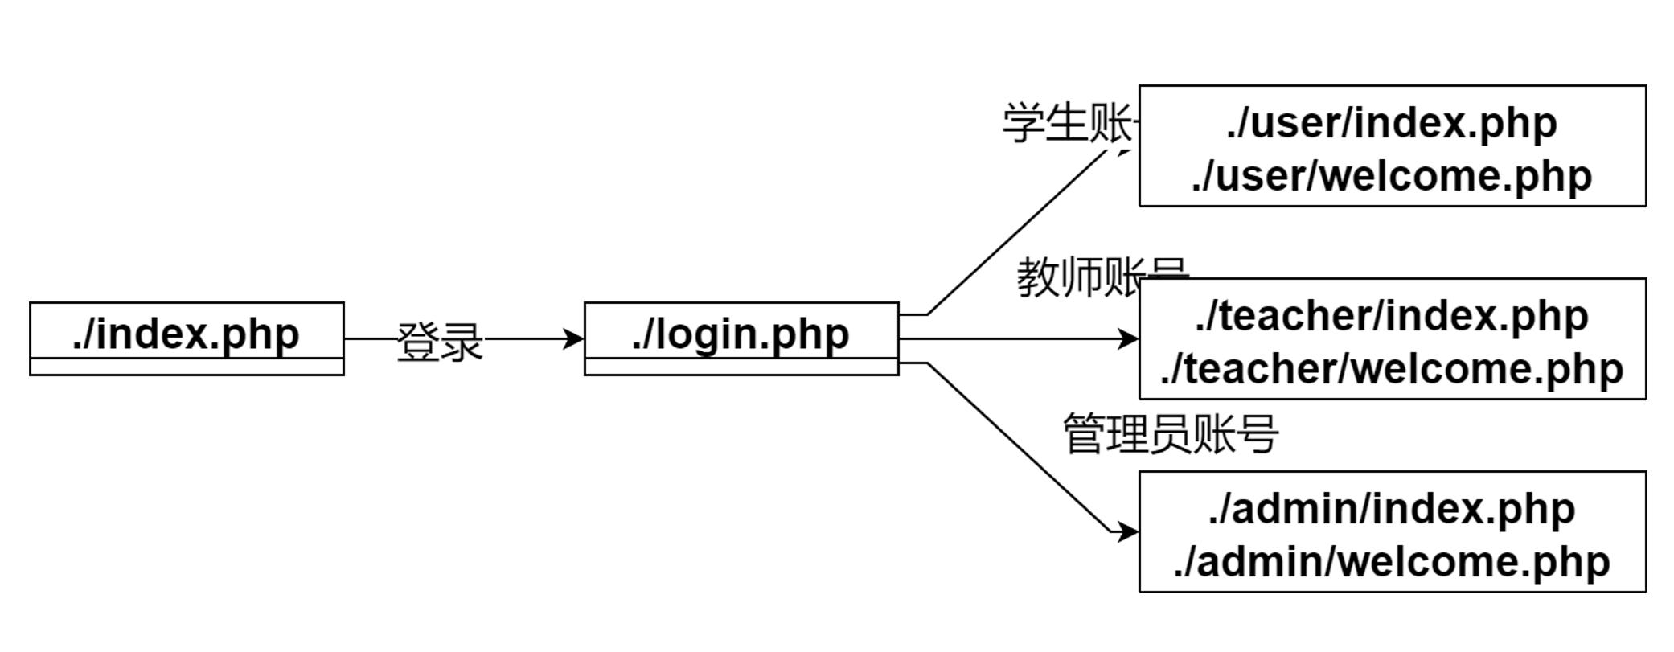

**3.6.1 学生账号接口**

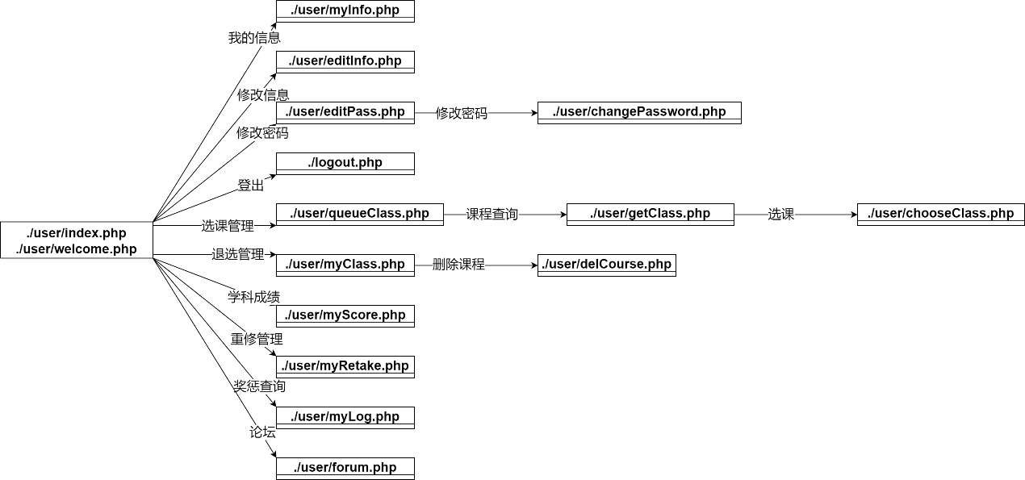

**3.6.2 教师账号接口**

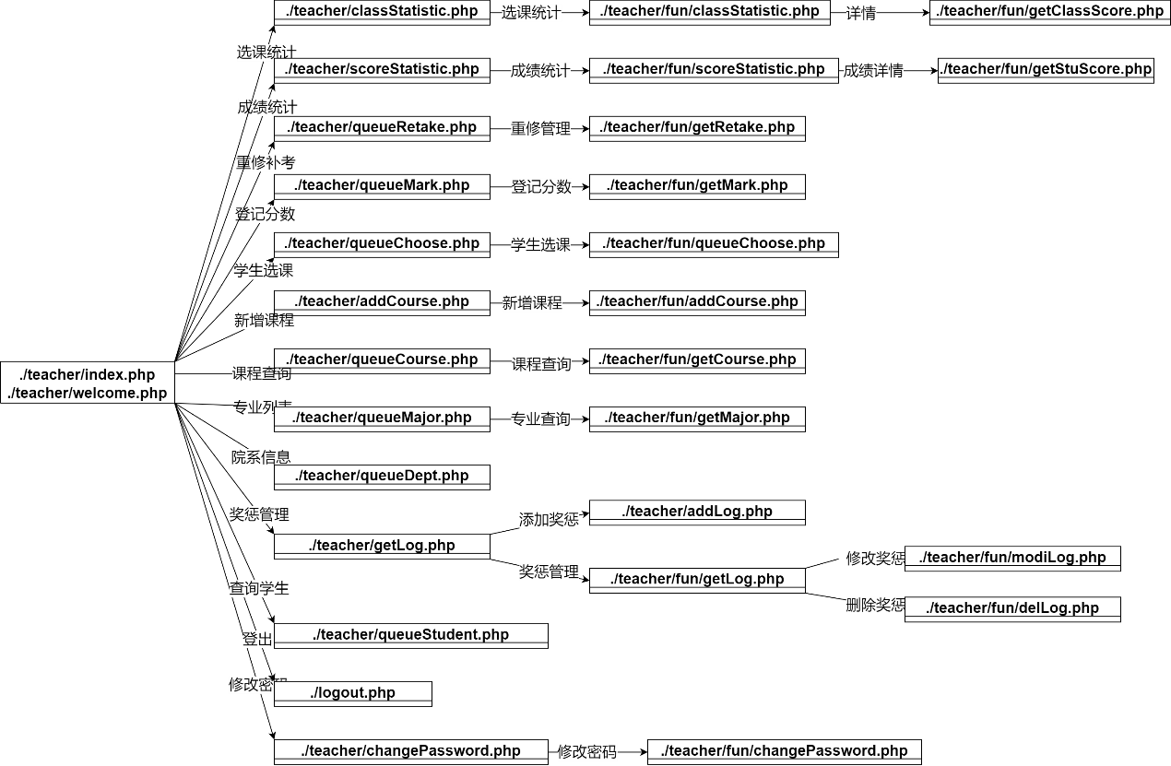

**3.6.3 管理员账号接口**

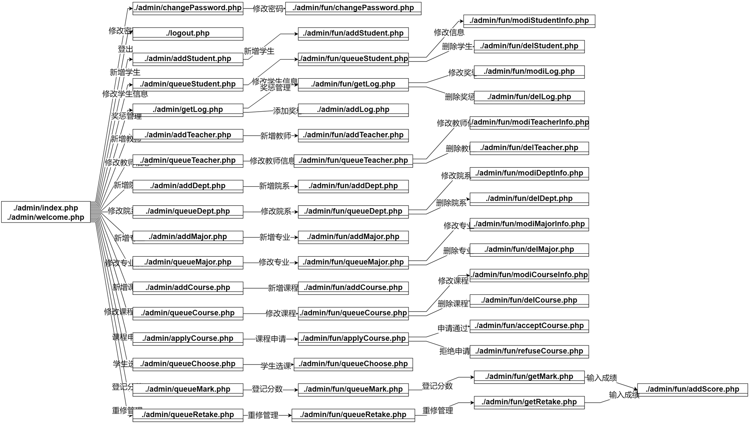

**3.7 CSCI 内部数据需求**

图表3.7-1 学生信息表(student)

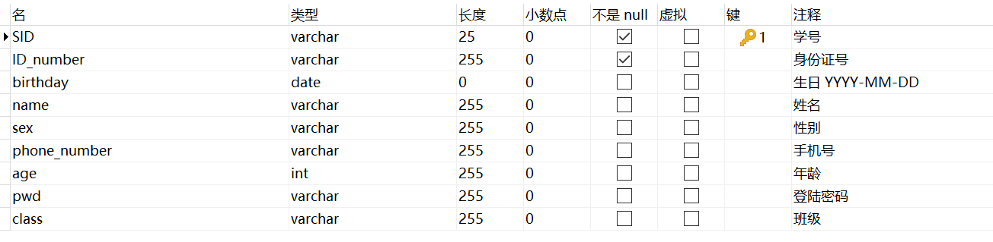

图表3.7-2 教师信息表(teacher)

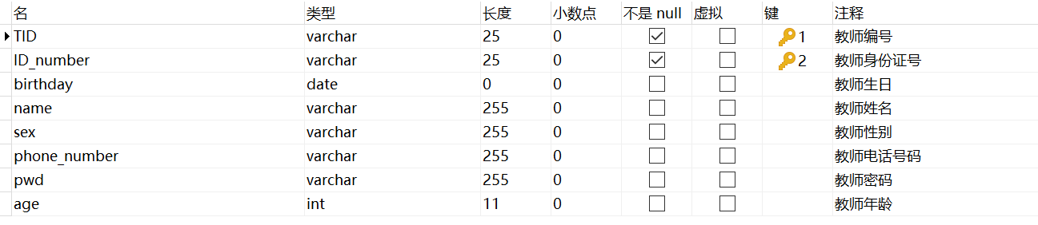

图表3.7-3 管理员信息表(admin)

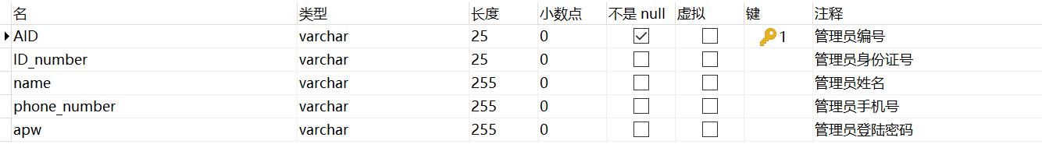

图表3.7-4 学院信息表(department)

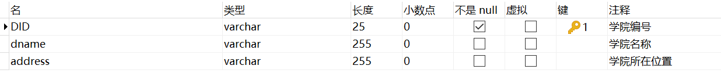

图表3.7-5 专业信息表(major)

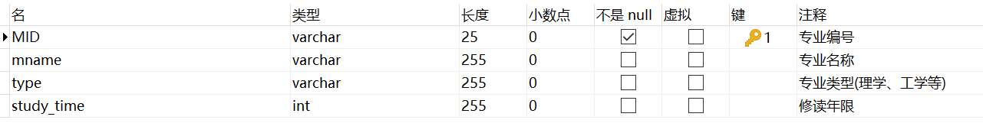

图表3.7-6 课程信息表(course)

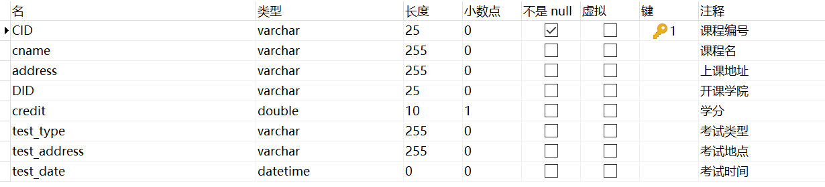

图表3.7-7 时间信息表(time)

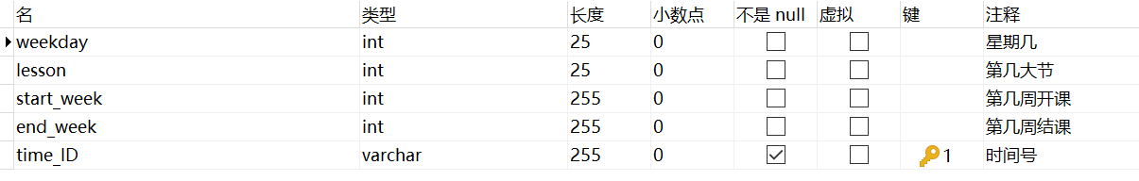

图表3.7-8 奖惩信息表(reward_punishment)

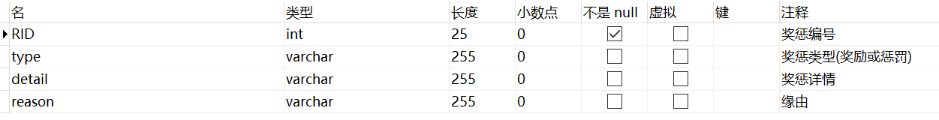

图表3.7-9 学生奖惩事迹表(stud_re)

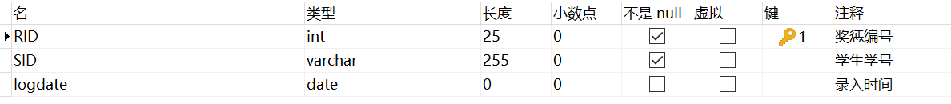

图表3.7-10 学生选课及成绩表(takes)

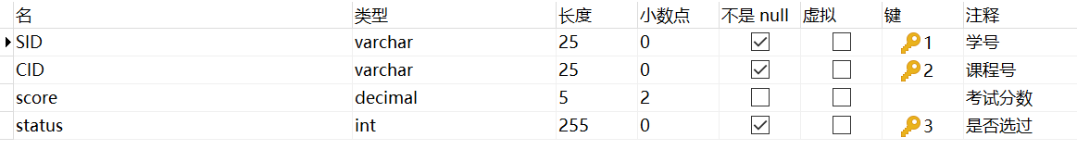

图表3.7-11 教师授课表(teaches)



图表3.7-12 学生专业表(stud_major)



图表3.7-13 学院专业表(has_major)



图表3.7-14 教师专业表(teach_major)



图表3.7-15 课程时间表(sec_time)



**3.8适应性需求**

GOT Campus Assistant，在网页端提供了成绩管理、选课管理以及论坛管理三大板块的功能，因此项目要求用户有一台可以联网的电脑，并且安装浏览器，可以浏览网页即可，对操作系统无特别限制。服务器还需要提供Microsoft Server 2000 以上的数据库以及JDBC接口。用户与服务器使用的网络必须支持TCP/IP协议。

**3.9保密性需求**

由于GOT Campus Assistant的数据库中存在大量学生信息，必须有相应的措施防止对人员、财产、环境产生潜在的危险。因此，本系统提供充足的异常处理机制，能够捕获各种由错误引发的异常（如：输入类型与数据库要求的类型不一致、查询过程中出现错误、操作不规范等）。此外，只有教师和管理员才能实现课程、成绩等相关信息的修改，以确保数据库不被随意更改，保证数据安全。

**3.10保密性和私密性需求**

出于对学生信息的保密性和私密性需求，防止信息泄露给同学们的学习生活造成困扰，GOT Campus Assistant处理信息访问时遵循以下原则：

1）数据库必须有口令保护；

2）每个用户分配特定的用户视图所应有的访问权限；

3）用户只能在适合他们完成工作需要的窗口中看到需要的数据。

**3.11CSCI环境需求**

无特别的环境需求。

**3.12计算机资源需求**

**3.12.1计算机硬件需求**

本系统要求使用一台可以联网的电脑。

**3.12.2计算机硬件资源利用需求**

对硬件无特殊要求，可以与系统进行交互即可（如鼠标和键盘等）。

**3.12.3计算机软件需求**

有浏览器可以访问网页即可。

**3.12.4计算机通信需求**

本系统要求计算机联网，且面向大学校园，处理数据量大，因此网络必须支持TCP/IP协议，同时必须能够支持至少 200 名用户同时访问，需要考虑大数量并发访问的许可需求，对传送、接收数据的数据量要求较大，并且能够提供充足的异常处理机制以保证响应时间不会过长。

**3.13软件质量因素**

1)可靠性：各数据库中保存的信息正确、一致；

2)可维护性：用户遇到异常退出时，可以进行异常处理，易于数据更正；

3)可用性：用户需要时可以随时通过浏览器进行访间和操作；

4)灵活性：使用网络进行访问，对计算机系统和环境没有特别的限制，易于适应需求变化；

5)可移植性：易于修改以适应新环境

6)可重用性：可被多个浏览器使用

7)易用性：注重用户引导和说明，遇到错误时提供简明的帮助信息和错误解释，易于学习和使用。

**3.14设计和实现的约束**

暂无

**3.15数据**

说明本系统的输入、输出数据及数据管理能力方面的要求(处理量、数据量)。

本系统需要较强的数据处理功能，并且在搜索方面理应具有较快的响应速度，能够处理多方面的数据请求。系统能够有效的处理各种异常，具有较好的健壮性。

因此，本系统对于输入数据无类型的要求，数据库李颖能够容纳上万人的数据资料，对于特殊格式的数据，如学号等，有具体的格式和位数要求，具体见3.5中的内容。其余方面对于数据无特殊要求。

**3.16操作**

常规操作：查看、新增、修改、删除相应信息。

特殊操作：在用户非法操作流程或系统出现错误时，进行异常处理并给予提示信息与引导。

初始化操作：使用管理员设置的用户名和密码进行登陆。

恢复操作：暂无。

**3.17故障处理**

说明本系统在发生可能的软硬件故障时，对故障处理的要求。包括：

a.说明属于软件系统的问题；

b.给出发生错误时的错误信息；

c.说明发生错误时可能采取的补救措施。

|  |  |  |
| --- | --- | --- |
| 错误类型 | 错误位置 | 处理对策 |
| 网络错误 | 信息上传 | 提示用户接入网络，并抛出异常，并重启当前活动 |
| 信息加载 |
| 登录/注册 |
| 权限错误 | 登录失效 | 重新获取token |
| 请求接口数据 |
| 数据错误 | 信息上传 | 系统内部抛出异常，并捕获异常进行处理 |
| 数据格式错误 | 服务器抛出异常，并返回错误 |
| 用户输入错误 | 注册、添加或修改信息 | 进行异常处理给予记事的提示信息与引导 |
| 请求错误接口 | 请求接口数据 | 服务器拒绝访问，返回404错误 |

**3.18算法说明**

本系统的主要功能为校园助手，主要操作为对数据的分类与处理，所以并未用到非常复杂的公式，以及算法。

**4合格性规定**

测试策略：

|  |  |  |  |  |  |
| --- | --- | --- | --- | --- | --- |
| 测试层面 | 测试对象 | 测试重点 | 测试难点 | 测试方法 | 备注 |
| 数据层 | 对数据库操作 | 数据库操作是否快速准确，数据库操作本身是否符合事务特征。数据库是否有被注入风险 | 数据库的注入风险要覆盖数据库与控制器的所有接口、所有情形 | 动态测试 | 对常见针对数据库攻击类型进行测试 |
| 后台控制器中的数据 | 数据是否符合范围要求，进制是否正确，是否会造成数据异常 | 数据操作要考虑尽可能多的异常情况 | 静态测试 黑盒测试 |  |
| 逻辑层的静态数据 | 静态数据要符合范围性质要求 | 分析静态数据要结合控制逻辑 | 静态测试 |  |
| 内部接口 | 内部接口是否符合接口规范，接口异常处理 | 接口异常处理 | 动态测试 |  |
| 中间件MediumWare(Laravel) | Flask中间件接口是否满足功能要求 | 框架封装、与框架耦合性太强 | 黑盒测试 |  |
| 逻辑层 | 内部接口 | 所有必填参数情况+所有选填参数情况测试、稳定性测试 | 部分(登录)接口状态不对测试者开放 | 动态测试 |  |
| 后台控制函数 |  |  |  |  |
| 异常处理 | 可能的控制逻辑异常进行测试 | 异常类型复杂 | 动态测试 |  |
| 安全性 | 控住逻辑的完整性、用户信息的加密等 | 存在的安全隐患可能很复杂 | 静态测试 动态测试 | 注意安全性和隐私保护 |
| 用户层 | 前端界面 | 前端界面信息完整性、美观协调 | 界面细节比较多 | 动态测试 |  |
| 功能操作 | 操作符合用户习惯、步骤简洁 | 了解特定用户习惯 | 动态测试 |  |
| 异常提示 | 各种异常的肯情况前端提示结果 |  | 动态测试 |  |
| 跨浏览器兼容性 | 在不同的浏览器所有功能正常使用 |  | 动态测试 |  |

目标：软件发布时的质量等级为 RC2

审查：团队定期进行code-review

**5需求可追踪性**

人工建立可追踪性

目前采用用人工或是简易工具辅助（例如试算表或是Excel）的方式建立可追踪性。

后续会考虑增加工具来建立追踪性。

**6尚未解决的问题**

1)受算力支持，需要妥协时间与效果的权衡

2)系统数据库的可扩展性没有完全解决

3)因时间紧张，部分功能尚未完善